INDICAÇÃO Nº 907/2017

Sugere ao Poder Executivo Municipal que proceda ao conserto da grade da boca de lobo localizada na Rua Antônio Batagim defronte o nº 180 no Pq. Eldorado.(Foto anexa).

Excelentíssimo Senhor Prefeito Municipal,

Nos termos do Art. 108 do Regimento Interno desta Casa de Leis, dirijo-me a Vossa Excelência para sugerir ao setor competente que proceda ao conserto da grade da boca de lobo localizada na Rua Antônio Batagim defronte o nº 180 no Pq. Eldorado.

**Justificativa:**

Fomos procurados por munícipes solicitando essa providencia, pois a tampa do referido bueiro está quebrada, veículos estão caindo, inclusive essa semana caiu uma ambulância do Município que foi buscar um paciente.

Plenário “Dr. Tancredo Neves”, em 26 de Janeiro de 2016.

**José Luís Fornasari**

**“Joi Fornasari”**

**Solidariedade**

- Vereador -

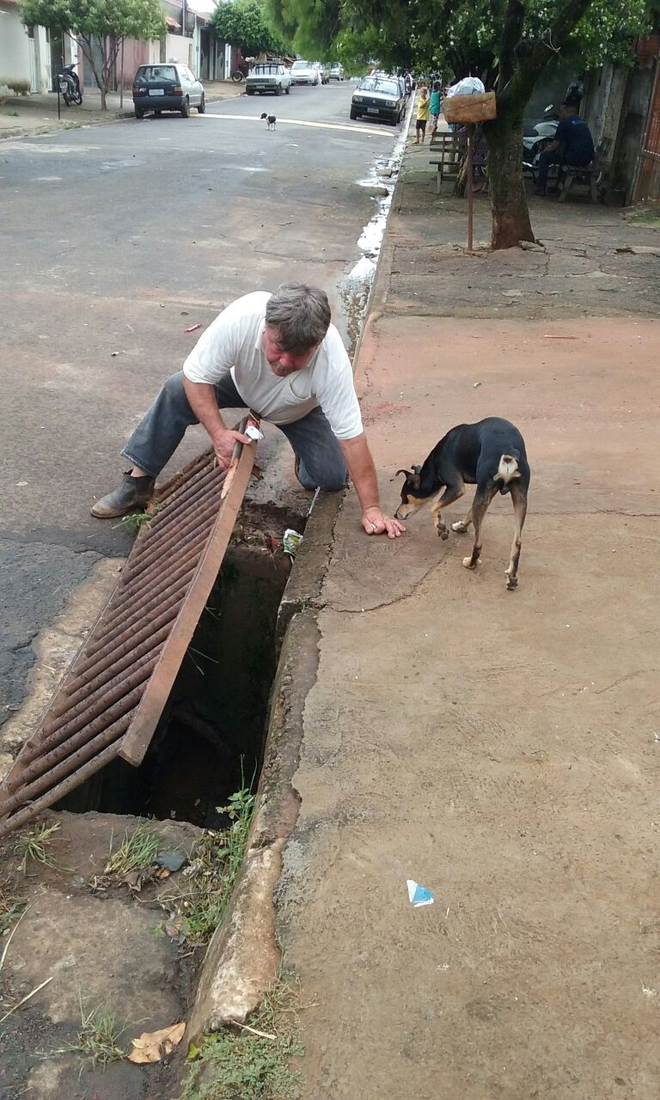

Sugere ao Poder Executivo Municipal que proceda ao conserto da grade da boca de lobo localizada na Rua Antônio Batagim defronte o nº 180 no Pq. Eldorado.